**溢达机器人码垛项目软件操作培训**

广州恒微机电设备有限公司

培训师 林工

2017-03-16

1. **安全规范**
2. 机器人正在运动时，任何人不得进入机器人工作区。
3. 为了需要排除故障而进入机器人工作区时，必须保证机器人处于急停状态。
4. 进入机器人工作区域必须戴安全帽。
5. 机器人码垛过程中，无论机器人运动与否，都不要人工干预布卷在垛板上的位置，也不要移动垛板。
6. 机器人示教器钥匙应由专人管理。
7. 通常情况下，机器人示教器钥匙应从示教器上取下。
8. **机器人准备**

1. 机器人电柜开关打到“开”的状态。

2. 示教器模式开关打到"remote"。

1. **启动软件**

在电脑桌面，启动"溢达机器人"图标。

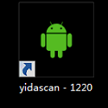

1. **启动生产流程**

用鼠标点软件窗口上方的绿色"新任务"按钮。

“任务继续”和"新任务"的差别是：新任务命令会复位全部数据，而任务继续则保留原来的状态，接着上次的状态继续运行。



机器人状态条会显示机器人启动状态。

日志栏会显示设备启动信息。

如果启动过程有故障，日志栏会显示红字报警信息。

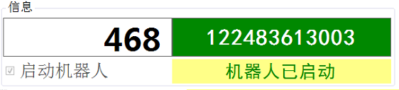

全线运行时，1号相机、PLC和机器人应当都启动，启动成功状态栏会变成绿色(见下图)。



1. **停止生产流程**

用鼠标点软件窗口上方的红色"停止"按钮。

稍等几秒，流程停止。

信息条会显示"任务停止"。

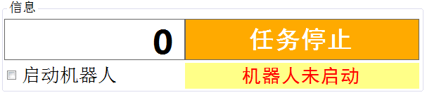

1. **查看计数器、运行时间、报错信息、当前扫描码等状态**

1. 计数器: 显示经过扫码器的布卷数量，不管号码是否正常，只要通过，都会计数。

2. 运行时间: 窗口右下角的粉色小方块显示运行计时。计时从按下"新任务"或"任务继续"按钮开始，到按下"停止"按钮时停止计时。

3. 报错信息: 发生错误时，窗口左上方信息条会显示红色底的报错信息。

4. 正在通过扫描器的标签号码: 正常识别的标签，号码会显示在绿色底的号码信息条上。

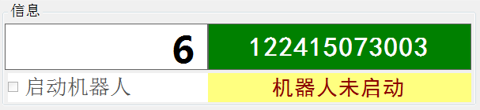

1. **常见问题处理规范**
2. **相机启动失败怎么办？**

现象：相机能采集到数据，但软件没有反应。通常是通信问题。

解决方法：请检查设备通信连接是否正常。通信正常后“停止“再点“任务继续”就可以。

具体做法应咨询IT维护人员。

1. **发生扫描重码怎么办？**

发生重码扫描时，要拿掉发生错误的布卷，删除重码。

删除重码的方法：

1. 用鼠标点"其他/删除重码"按钮。

2. 弹出"删除号码"窗口中。

3. 用手持扫描枪扫描刚才错误的布卷上的标签。也可以手工输入标签号码。

4. 点“检查“按钮，显示此号码的状态。

3.点"删除"按钮，从数据库和运行队列中删除掉此号码。

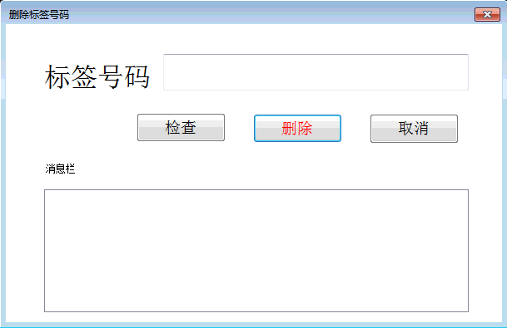

1. **怎样手工扫码？**

1. 确认"手工扫码"输入框有焦点(即: 有光标在输入框里闪烁).

2. 用手持扫描枪扫描布卷标签，扫码到的号码会显示在输入框里。

1. **标签损坏无法扫描或者取交地失败怎么办？**

1. 当发生标签不能识别，或者取交地失败时，在称重位置会被推离流水线。

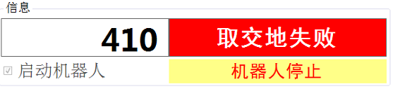

1. **设备故障导致生产线停止，怎样恢复软件运行？**

应当先点"停止"按钮，停止生产流程。待故障处理完成之后，再点"任务继续"按钮，继续生产流程。

1. **机器人没有反应怎么办？**

1. 机器人电柜开关是否达到"开"的状态。

2. 示教器模式是否打到远程(remote)模式。

3. 示教器红色急停按钮，是否按下，如果按下，要解除。

4. 电柜红色急停按钮是否按下，如果按下，要解除。

5. 示教器是否显示报警信息，如果有，则应当清除报警信息。

6. 机器人的网络连接是否正常。

7. 机器人和plc的连接是否正常。

机器人启动成功的话，示教器绿色伺服指示灯会长亮。

